NOMAS LĪGUMS
Gulbenes novada Stradu pagastā 2023.gada ____._________
Gulbenes novada pašvaldība, reģ. Nr.90009116327, juridiskā adrese: Ābeļu iela 2, Gulbene, Gulbenes novads, LV-4401, turpmāk – Iznomātājs, Gulbenes novada Stradu pagasta pārvaldes vadītāja __________ __________ personā, no vienas puses, un
_____________________________, reģ. Nr. vai personas kods ___________________, adrese__________: ____________________________, turpmāk – Nomnieks, no otras puses,
abi kopā turpmāk – Puses, katrs atsevišķi – Puse, no brīvas gribas, bez spaidiem, maldības un viltus, apzinoties savas rīcības saturu, nozīmi un juridiskās sekas, pamatojoties uz Gulbenes novada pašvaldības Mantas iznomāšanas komisijas 2023.gada __._______ sēdes lēmumu “Par ēkas ar kadastra apzīmējumu 5090 002 0613 003 un zemes vienības ar kadastra apzīmējumu 5090 002 0613 daļas nomas tiesību izsoli” (protokols Nr.__, ___§) noslēdz šāda satura Līgumu, turpmāk – Līgums:

1. LĪGUMA PRIEKŠMETS

  - Iznomātājs nodod, bet Nomnieks pieņem atlīdzības lietošanā nekustamā īpašuma Stradu pagastā ar nosaukumu “Stāķi 24”, kadastra Nr.5090 002 0613, sastāvā ietilpstošo ēku ar kadastra apzīmējumu 5090 002 0613 003 ar platību 70,9 m² (1.pielikums) un zemes vienības ar kadastra apzīmējumu daļu 0,2654 ha platībā (2.pielikums), (turpmāk – Nomas objekts),
  - Iznomātājs nodod Nomas objektu Nomniekam _____________________________________ no 2023.gada __.__________ līdz 202_.gada __.__________.
  - Telpu tehniskais stāvoklis un kvalitāte Pusēm ir zināma un par to nav nekādu pretenziju. Telpas Nomniekam tiek nodotas, sastādot nodošanas–pieņemšanas aktu, kas pēc abpusējas parakstīšanas kļūst par Līguma neatņemamu sastāvdaļu (3.pielikums).

- MAKSĀJUMI UN NORĒĶINU KĀRTĪBA

  - Nomas maksa (bez pievienotās vērtības nodokļa (turpmāk – PVN) par Nomas objekta lietošanu no 202___.gada ___._____________ tiek noteikta ___________ EUR (______________ euro _______________centi) mēnesī (turpmāk – Nomas maksa).
  - Nomas maksu Nomnieks maksā ar pārskaitījumu uz Līgumā norādīto Iznomātāja bankas kontu katru mēnesi 20 (divdesmit) dienu laikā no rēķina izrakstīšanas dienas. Rēķins Nomniekam tiek nosūtīts elektroniski līdz kārtējā mēneša 5.(piektajam) datumam uz Līgumā norādīto Nomnieka elektroniskā pasta adresi no Iznomātāja elektroniskā pasta adreses rekini@gulbene.lv. Puses vienojas, ka rēķins tiek sagatavots elektroniski un ir derīgs bez paraksta. Ja Nomnieks nav saņēmis rēķinu šajā punktā minētajā termiņā, Nomniekam ir pienākums par to nekavējoties informēt Iznomātāju. Rēķins tiek uzskatīts par saņemtu, ja Nomnieks līdz mēneša 15.datumam par tā nesaņemšanu nav paziņojis Iznomātājam. Jebkura no Pusēm nekavējoties informē otru, ja mainās Līguma 2.2.punktā norādītās elektroniskā pasta adreses.
  - Nomnieks papildus Nomas maksai kompensē pieaicinātā sertificēta vērtētāja atlīdzības summu par Nomas objekta izsoles gada nomas maksas noteikšanu, veicot Iznomātājam vienreizēju maksājumu 188,00 EUR (viens simts astoņdesmit astoņi euro) apmērā bez pievienotās vērtības nodokļa (turpmāk – PVN). Samaksa veicama uz Līgumā norādīto Iznomātāja bankas kontu 2 (divu) mēnešu laikā no Nomas līguma stāšanās spēkā brīža.
  - Līguma 2.1.punktā noteiktie maksājumi tiek aplikti ar PVN pēc likmes, kas ir spēkā rēķinu izrakstīšanas dienā. PVN maksājumus Nomnieks veic vienlaicīgi ar rēķinā uzrādītās pamatsummas apmaksu. Ja valstī attiecīgajam pakalpojumam tiek noteikta cita PVN likme, piemērojama tā likme, kas ir spēkā attiecīgā pakalpojuma sniegšanas dienā. Šai Līguma summas korekcijai nav nepieciešama Nomnieka piekrišana. Mainoties PVN likmei, attiecīgi mainās Līguma kopējā summa ar PVN.
  - Nomnieks maksā nekustamā īpašuma nodokli likumā “Par nekustamā īpašuma nodokli” noteiktā kārtībā.
  - Visi Līgumā paredzētie maksājumi tiek uzskatīti par samaksātiem dienā, kad maksājumi pilnā apmērā ir saņemti Iznomātāja bankas kontā.
  - Visas izmaksas, kas saistītas ar Līgumā paredzēto maksājumu veikšanu un bankas pakalpojumiem, sedz Nomnieks.
  - Par Līgumā noteikto maksājumu kavējumu Nomniekam jāmaksā nokavējuma procenti 0,1 (vienas desmitās daļas) procenta apmērā no termiņā neapmaksātās summas par katru nokavēto dienu. Saskaņā ar Civillikuma 1763.pantu nokavējuma procentu pieaugums apstājas, kad nesamaksāto procentu daudzums sasniedzis parāda lielumu. Veiktā samaksa bez īpaša paziņojuma Nomniekam vispirms ieskaitāma parāda apmaksai, tad tiek dzēsti kārtējie maksājumi un pēc tam nokavējuma procenti.
  - Iznomātājam ir tiesības nosūtot Nomniekam rakstisku paziņojumu, vienpusēji mainīt nomas maksas apmēru bez grozījumu izdarīšanas līgumā, ja:
    - Centrālās statistikas pārvaldes sniegtais patēriņa cenu indekss attiecībā pret pēdējo nomas maksas izmaiņas dienu pārsniedz 10 %. Nomas maksas paaugstinājumu nosaka, sākot ar otro nomas gadu atbilstoši Centrālās statistikas pārvaldes sniegtajiem patēriņa cenu indeksiem;
    - saskaņā ar normatīvajiem aktiem tiek no jauna ieviesti vai palielināti nodokļi, nodevas. Minētajos gadījumos nomas maksas apmērs tiek mainīts, sākot ar dienu, kāda noteikta attiecīgajos normatīvajos aktos;
    - reizi gadā nākamajam nomas periodam, ja ir mainījušies Iznomātāja Telpu plānotie pārvaldīšanas izdevumi;
    - normatīvie akti paredzēs citu Nomas maksas aprēķināšanas kārtību.
  - Līguma 2.9.1. un 2.9.3. apakšpunktā minētajos gadījumos izmaiņas Nomas maksas apmērā stājas spēkā 30. (trīsdesmitajā) dienā no dienas, kad attiecīgais paziņojums nosūtīts Nomniekam. Nomnieks apņemas maksāt maksājumus Iznomātāja rakstiskajā paziņojumā norādītajā apmērā, bez papildus rakstiskas vienošanās pie Līguma.
  - Iznomātājam ir tiesības nemainīt nomas maksas apmēru Līguma 2.9.punktā minētajos gadījumos, ja nomas maksas palielinājums gadā ir mazāks nekā attiecīgā paziņojuma sagatavošanas un nosūtīšanas izmaksas.
  - Ja Nomnieks nepiekrīt pārskatītajam nomas maksas apmēram, Nomniekam ir tiesības vienpusēji atkāpties no Līguma, par to rakstiski informējot Iznomātāju vienu mēnesi iepriekš. Līdz Līguma izbeigšanai Nomnieks maksā nomas maksu atbilstoši pārskatītajam nomas maksas apmēram.
  - Nomniekam nav tiesības prasīt Nomas maksas samazinājumu, vai prasīt zaudējumu atlīdzību no Iznomātāja, ja notiek komunālo pakalpojumu pārtraukumi avāriju, dabas katastrofu vai citu, nesaistītu ar Iznomātāja rīcību, iemeslu dēļ.
  - Nomnieks patstāvīgi apmaksā visus nodokļus, nodevas un iespējamus līgumsodus un soda naudas, kas saistītas ar viņa darbību Nomas objektā.
  - Nomnieks patstāvīgi slēdz līgumus ar pakalpojumu sniedzējiem par Nomas objekta uzturēšanai nepieciešamo pakalpojumu nodrošināšanu. Par šiem pakalpojumiem Nomnieks norēķinās ar attiecīgā pakalpojuma sniedzēju, veicot tiešus maksājumus pakalpojuma sniedzējam, bez atlīdzības prasījuma tiesībām pret Iznomātāju.

- NOMNIEKA TIESĪBAS UN PIENĀKUMI
  - Nomnieka tiesības:
    - netraucēti lietot Nomas objektu visu šī Līguma laiku, ievērojot šī Līguma noteikumus;
    - saskaņojot ar Iznomātāju samaksāt nomas maksu priekšlaicīgi;
    - izvietot bez maksas Nomnieka iestādes nosaukumu un darba laiku pie ieejas ēkā;
    - atstājot Nomas objektu, paņemt līdzi tikai Nomniekam piederošās mantas.
  - Nomnieks nav tiesīgs:
    - lietot Nomas objektu jebkuriem nelegāliem, riskantiem vai bīstamiem nolūkiem;
    - bez Iznomātāja rakstiskas piekrišanas slēgt sadarbības vai cita veida līgumus, kā rezultātā trešā persona iegūtu tiesības uz Nomas objektu vai to daļu pilnīgu vai daļēju lietošanu;
    - veikt Nomas objekta pārbūvi, pārplānošanu un ierīču pārtaisi bez rakstveida saskaņošanas ar Iznomātāju;
    - ieķīlāt nomas tiesības vai kā citādi izmantot darījumos ar trešajām personām.
  - Nomnieka pienākumi:
    - patstāvīgi iegūt visus nepieciešamos saskaņojumus, atļaujas un citus nepieciešamos dokumentus, lai varētu izmantot Nomas objektu Līguma 1.2.punktā norādītajiem mērķiem. Visas grūtības un izdevumus, kas saistīti ar nepieciešamo saskaņošanu un atļauju iegūšanu, kā arī citu dokumentu iegūšanu, Nomnieks uzņemas patstāvīgi un uz sava rēķina;
    - godprātīgi pildīt ar Līgumu pielīgtās saistības;
    - izmantot Nomas objektu tikai šajā Līgumā noteiktajām vajadzībām un noteiktajā kārtībā;
    - veikt maksājumus Līgumā norādītajā kārtībā un termiņos;
    - ievērot vispārējās ēku/būvju ekspluatācijas, sanitārās prasības/noteikumus; nodrošināt Nomas objektā ugunsdrošību reglamentējošos normatīvajos aktos noteikto pienākumu izpildi, un atbildēt par ugunsdrošību Nomas objektā Līguma 1.2.punktā noteiktajā laikā;
    - izmantot Nomas objektu ar pienācīgu rūpību un nepasliktināt tā stāvokli, kā arī nedarīt un nepieļaut jebkādas darbības, kas aizskartu citu personu likumīgās intereses;
    - būt materiāli atbildīgam par nelaimes gadījumiem, kas notiek Nomas objektā, inženiertehnisko tīklu un komunikāciju bojājumiem Nomas objektā Nomnieka vai tā pilnvaroto personu, darbinieku vai apmeklētāju vainas dēļ (ciktāl Nomnieka darbinieki var ietekmēt apmeklētāju rīcību);
    - avārijas situācijas (ugunsgrēka, plūdu u.c. nelaimju) gadījumā nekavējoties informēt Iznomātāju par šādu apstākļu iestāšanos un veikt nepieciešamos pasākumus avārijas likvidēšanai. Ja Nomas objekta tehniskie bojājumi radušies Nomnieka, tā pilnvaroto personu, apmeklētāju vai darbinieku vainas dēļ, izdevumus, kas radušies šajā sakarā, sedz Nomnieks. Ja Nomnieks nenovērš bojājumus, Iznomātājs ir tiesīgs tos novērst, piedzenot izdevumus no Nomnieka. Nomniekam ir pienākums maksāt Nomas maksu par šo laiku.
    - atbildēt par visu to personu rīcību, kuras atrodas Nomas objektā Līguma 1.2.punktā noteiktajā laikā;
    - Nomas objekta apgrūtinātas lietošanas (piem. komunālo pakalpojumu nesaņemšana) gadījumā nekavējoties informēt Iznomātāju par apgrūtinājuma raksturu un piedalīties apsekošanas akta sastādīšanā un parakstīšanā;
    - segt Iznomātājam visus zaudējumus, kuri radušies Nomnieka, tā pilnvaroto personu, darbinieku, apmeklētāju vainas dēļ.

- IZNOMĀTĀJA TIESĪBAS UN PIENĀKUMI
  - Iznomātāja tiesības:
    - pieprasīt no Nomnieka Līgumā noteikto maksājumu savlaicīgu samaksu un Nomas objekta izmantošanu ar pienācīgu rūpību, atbilstoši Līguma noteikumiem;
    - sniegt par Nomnieku informāciju un nodot parādu piedziņu trešajām personām, gadījumā, ja tiek kavēti Līgumā noteiktie maksājuma termiņi;
    - Nomnieka pārstāvja klātbūtnē, briesmu gadījumos (ugunsgrēks, eksplozija, applūdināšana u.c.) iekļūt Nomas objektā jebkurā diennakts laikā. Nomniekam ir jārūpējas par to, lai varētu iekļūt Nomas objektā arī tā prombūtnes laikā;
    - Nomnieka pārstāvja klātbūtnē, veikt Nomas objekta apsekošanu, iepriekš par to informējot Nomnieku;
    - saskaņā ar spēkā esošiem normatīvajiem aktiem un Līgumu veikt Nomas objektā remontdarbus un nepieciešamos būvniecības pasākumus, lai novērstu briesmas vai avārijas sekas. Nomnieks nevar veicamos pasākumus nedz aizkavēt, nedz paildzināt, un Nomniekam ir jāpacieš šie darbi, kā arī pēc attiecīga Iznomātāja pieprasījuma saņemšanas jāatbrīvo Nomas objekts vai to daļu līdz avārijas/briesmu novēršanai, neprasot zaudējumu segšanu no Iznomātāja. Pretējā gadījumā viņam ir jāatlīdzina Iznomātājam šajā sakarā radušās izmaksas un nodarītie zaudējumi;
    - nepieciešamības gadījumā, saskaņojot ar Nomnieku, patstāvīgi veikt Līguma 1.1.punktā minēto Nomas objekta remontu. Ja Nomas objekta remonta nepieciešamība radusies sakarā ar Nomnieka nesaimniecisko rīcību vai Līguma noteikumu neievērošanu, Nomnieks apmaksā Iznomātājam veiktos izdevumus.
  - Iznomātāja pienākumi:
    - netraucēt Nomniekam lietot Nomas objektu, ja tās tiek ekspluatētas atbilstoši vispārpieņemtajām normām un Līguma noteikumiem;
    - pieņemt nomas maksu saskaņā ar Līgumu.

- LĪGUMA GROZĪŠANAS UN IZBEIGŠANAS KĀRTĪBA
  - Līgumu var grozīt pēc abu Pušu rakstiskas vienošanās, kas tiek pievienotas šim Līgumam un ir Līguma neatņemama sastāvdaļa.
  - Iznomātājam ir tiesības, rakstiski informējot Nomnieku 14 (četrpadsmit) dienas iepriekš, vienpusēji atkāpties no Līguma, neatlīdzinot Nomnieka zaudējumus, kas saistīti ar Līguma pirmstermiņa izbeigšanu, kā arī Nomnieka veiktos izdevumus Telpām, ja:
    - Nomnieks izmanto Nomas objektu mērķiem, kuri nav paredzēti šajā Līgumā un, ja 10 (desmit) dienu laikā pēc Iznomātāja rakstiska brīdinājuma, attiecīgais pārkāpums netiek novērsts;
    - Nomnieka darbības dēļ tiek bojātas nomā nodotais Nomas objekts;
    - Nomnieks bez Iznomātāja rakstveida atļaujas nodod Nomas objektu apakšnomā vai izmanto tās kopdarbībai ar trešajām personām;
    - Nomniekam ir bijuši vismaz trīs maksājumu kavējumi, kas kopā pārsniedz divu maksājumu periodu, tai skaitā Nomnieks nemaksā citas Līgumā iekļautās izmaksas vai nenorēķinās par nekustamā īpašuma uzturēšanai nepieciešamajiem pakalpojumiem nekustamā īpašuma nodokli un citas Līgumā iekļautās izmaksas vai nenorēķinās par nekustamā īpašuma uzturēšanai nepieciešamajiem pakalpojumiem.
    - Tiek pārkāpti Līguma nosacījumi;
    - Nomnieks patvaļīgi, bez saskaņošanas ar Iznomātāju vai arī, pārkāpjot attiecīgos normatīvos aktus, veic Nomas objekta pārbūvi;
    - citos gadījumos, kad ļaunprātīgi netiek izpildīti Līguma noteikumi un šis apstāklis dod Iznomātājam pamatu uzskatīt, ka Iznomātājs nevar paļauties uz saistību izpildīšanu nākotnē.
  - Iznomātājam ir tiesības, rakstiski informējot Nomnieku 3 (trīs) mēnešus iepriekš, vienpusēji atkāpties no Līguma, neatlīdzinot Nomnieka zaudējumus, kas saistīti ar Līguma pirmstermiņa izbeigšanu, ja Nomas objekts nepieciešamas Iznomātājam sabiedrības vajadzību nodrošināšanai vai normatīvajos aktos noteikto publisko funkciju veikšanai. Šajā gadījumā, Iznomātājs, ievērojot Civillikumu un Līgumu, atlīdzina Nomnieka nepieciešamos un derīgos izdevumus, ko Nomnieks taisījis Nomas objektam, samazinot izdevumu summu proporcionāli nomas periodam, kurā Nomnieks ir izmantojis Nomas objektu.
  - Nomnieks var atteikties no Nomas objekta lietošanas vienpusēji atkāpjoties no Līguma, vismaz 1 (vienu) mēnesi iepriekš rakstiski paziņojot Iznomātājam.
  - Nomniekam, ja viņš nav pārkāpis Līguma noteikumus, ir tiesības prasīt Līguma pagarināšanu uz jaunu termiņu, ievērojot nosacījumu, ka nomas līguma kopējais termiņš nedrīkst pārsniegt Publiskas personas finanšu līdzekļu un mantas izšķērdēšanas novēršanas likumā noteikto nomas līguma termiņu, nosūtot Iznomātājam attiecīgu iesniegumu ne vēlāk kā 2 (divi) mēneši pirms Līguma beigu termiņa.
  - Beidzoties Līguma darbības termiņam vai arī to laužot pirms termiņa, Nomniekam 7 (septiņu) dienu laikā Nomas objekts ir jānodod Iznomātājam labā stāvoklī (ņemot vērā Nomas objekta dabisko nolietojumu). Nomniekam ir tiesības paņemt līdzi sev piederošo īpašumu, kā arī atdalāmos Nomas objekta uzlabojumus, kurus var atdalīt bez Nomas objekta tehniskā stāvokļa bojāšanas. Nomnieks nodod Iznomātājam bez atlīdzības Nomnieka izdarītos neatdalāmos uzlabojumus, pārbūves un ietaises Nomas objektā, kurām jābūt lietošanas kārtībā. Tiek nodotas lietas un aprīkojums, kas nodrošina Nomas objekta normālu lietošanu, kā arī priekšmeti, kuri nav atdalāmi nesabojājot tos un virsmas, pie kurām tie piestiprināti.
  - Pēc Līguma izbeigšanās (t.sk. vienpusējas izbeigšanas), Nomas objekta nodošana notiek saskaņā ar nodošanas – pieņemšanas aktu, kas ir neatņemama Līguma sastāvdaļa.
  - Nododot Nomas objektu Iznomātājam, Nomnieks uz sava rēķina apmaksā visus izdevumus, kas ir saistīti ar Nomas objekta atbrīvošanu.
  - Ja Nomnieks neatbrīvo Nomas objektu Līgumā noteiktajos gadījumos un termiņā un nenodod tās Iznomātājam ar Nomas objektu pieņemšanas un nodošanas aktu:
    - Nomniekam par Nomas objekta faktisko lietošanu par katru nokavēto dienu nomas maksa tiek aprēķināta dubultā apmērā;
    - Iznomātājam ir tiesības veikt nepieciešamās darbības Nomas objekta pārņemšanai, tajā skaitā liegt Nomniekam iekļūšanu Nomas objektā (t.sk. nomainot atslēgas, nodrošinot fizisko apsardzi u.c.), pārtraukt komunālo pakalpojumu sniegšanu un veikt citas darbības, neatlīdzinot Nomniekam šo darbību rezultātā radītos zaudējumus;
    - ja Nomnieks neatbrīvo Nomas objektu no savām mantām 7 (septiņu) dienu laikā no līguma izbeigšanās (t.sk. vienpusējas izbeigšanas), tajās atstātās mantas Puses uzskatīs par pamestām un Iznomātājs iegūst tiesības rīkoties ar Nomnieka mantām pēc saviem ieskatiem, t.sk. iznīcināt tās vai nodot glabāšanā.
  - Iznomātājs ir tiesīgs piedzīt no Nomnieka izdevumus, kas rodas Iznomātājam, realizējot savas Līguma 5.9.2. un 5.9.3.punktā noteiktās tiesības.
  - Pēc līgumattiecību izbeigšanās (t.sk. vienpusējas izbeigšanas) Nomniekam nav tiesību lietot Nomas objektu. Nomnieka iebildumi par Līguma izbeigšanu un citas pretenzijas Līguma sakarā neliedz Iznomātājam realizēt savas Līguma 5.9.punktā noteiktās tiesības.
  - ja nomnieks atbrīvo Nomas objektu, bet neparaksta Līguma 5.7.punktā minēto nodošanas - pieņemšanas aktu, Iznomātājs pārņem Nomas objektu ar vienpusēju Nomas objekta apsekošanas aktu.

- STRĪDU ATRISINĀŠANA UN PUŠU ATBILDĪBA
  - Strīdi, kas rodas Līguma sakarā, vispirms tiek risināti Pušu savstarpējās sarunās. Ja Puses 2 (divu) mēnešu laikā strīdīgos jautājumos nespēj vienoties pārrunu ceļā, tie tiks izšķirti Latvijas Republikas tiesā saskaņā ar Latvijas Republikā spēkā esošajiem normatīvajiem aktiem.
  - Puses saskaņā ar spēkā esošajiem Latvijas Republikas normatīvajiem aktiem savstarpēji ir materiāli atbildīgas par Līguma saistību pārkāpšanu, kā arī par otrai Pusei radītajiem zaudējumiem.
  - Ja kādu Nomnieka darbību rezultātā Iznomātājam tiek aprēķināta soda sankcijas, t.sk. saistītas ar neatbilstošu Nomas objekta izmantošanu, atbildība par šādām sankcijām pilnībā tiek uzlikta Nomniekam.
  - Iznomātājs neatbild par bojājumiem un ievainojumiem, kas radušies cilvēkiem vai mantai negadījumos Nomnieka vainas dēļ, šajā gadījumā visus zaudējumus trešajām personām atlīdzina Nomnieks.
  - Nomnieka pretlikumīgu darbību gadījumā par šādām darbībām atbild tikai Nomnieks.

- NEPĀRVARAMAS VARAS APSTĀKĻI
  - Puses neizvirzīs viena otrai pretenzijas gadījumā, ja iestāsies tādi nepārvaramas varas apstākļi kā ugunsgrēks, dabas katastrofas, streiki, jebkuras kara un teroristiskas darbības, normatīvie akti, kā arī jebkuri ārkārtēja rakstura apstākļi, tiešā veidā ietekmējoši Līguma izpildi, un kuru iestāšanos nebija iespējams paredzēt, novērst.
  - Nepārvaramas varas apstākļu iestāšanās ir jāapstiprina ar attiecīgu kompetentu iestāžu izziņu, Pusēm nekavējoties ir jāinformē vienai otru par šādu apstākļu iestāšanos un jāveic visi nepieciešamie pasākumi, lai nepieļautu zaudējumu rašanos, Pusēm izpildot šo Līgumu.
- NOBEIGUMA NOTEIKUMI
  - Puses garantē, ka personai, kas slēdz Līgumu, ir visas likumiskās tiesības, juridiskais pamats un attiecīgs pilnvarojums, lai slēgtu Līgumu un uzņemtos tajā noteiktās saistības.
  - Līgums stājas spēkā no tā abpusēja parakstīšanas brīža.
  - Puses saistībā ar Līguma izpildi iegūto personu datus apstrādā atbilstoši normatīvo aktu regulējumam.
  - Ja kāds no Līguma noteikumiem zaudē juridisku spēku, tas neietekmē Līguma darbību kopumā un Līgums jāpiemēro atbilstoši spēkā esošiem normatīvajiem aktiem.
  - Visi paziņojumi Līguma sakarā nosūtāmi uz zemāk minētām adresēm, un visi paziņojumi, izņemot rēķinus, tiek uzskatīti par saņemtiem, kad nogādāti personīgi, pa pastu, pa e-pastu vai pa faksu ar saņemšanas apstiprinājumu un stājas spēkā saskaņā ar normatīvos aktos noteikto. Mainot savu nosaukumu, adresi vai citus rekvizītus katra Puse apņemas 5 (piecu) dienu laikā paziņot otrai Pusei par izmaiņām.
  - Savstarpējās Pušu attiecības, kas netika paredzētas Līgumā, ir regulējamas saskaņā ar Latvijas Republikā spēkā esošiem normatīviem aktiem.
  - Līgums pilnībā apliecina Pušu vienošanos, Iznomātājs un Nomnieks ar saviem parakstiem apliecina, ka viņiem ir saprotams Līguma saturs, nozīme un sekas, tie atzīst to par pareizu, savstarpēji izdevīgu un paraksta to labprātīgi, bez viltus, maldības un spaidiem.
  - Iznomātāja pilnvarotais pārstāvis Līguma izpildes laikā ir Stradu pagasta pārvaldes vadītājs Juris Duļbinskis, mobilais tālrunis: 26353089, e-pasta adrese: stradu.pagasts@gulbene.lv.
  - Parakstītais Līgums pilnībā apliecina Pušu vienošanos. Nekādi mutiski papildinājumi netiks uzskatīti par Līguma noteikumiem. Jebkuras izmaiņas Līguma noteikumos stājas juridiskā spēkā tikai tad, kad tās tiek noformētas rakstiski un tās paraksta abas Puses.
  - Šis Līgums ir sastādīts uz 7 (septiņām) lapām, kopā ar pielikumiem uz 12 (divpadsmit) lapām.

- PUŠU REKVIZĪTI UN PARAKSTI
IZNOMĀTĀJS  Gulbenes novada pašvaldība  Reģ. Nr.90000017472  Juridiskā adrese: Ābeļu iela 2, Gulbene,  Gulbenes novads, LV–4401  AS “SEB banka”  Konta Nr.LV03UNLA0050014339919  AS Citadele  Konta Nr.LV41PARX0012592250001, vai  AS Swedbank  Konta Nr.LV52HABA0551026528581 |  |  |  | NOMNIEKS
____________________________________  __/____/2023/ (____.________) |  |  |  | ___________________________________  __/____/2023/ (____.________)

1.pielikums
___._________.2023. nomas līgumam

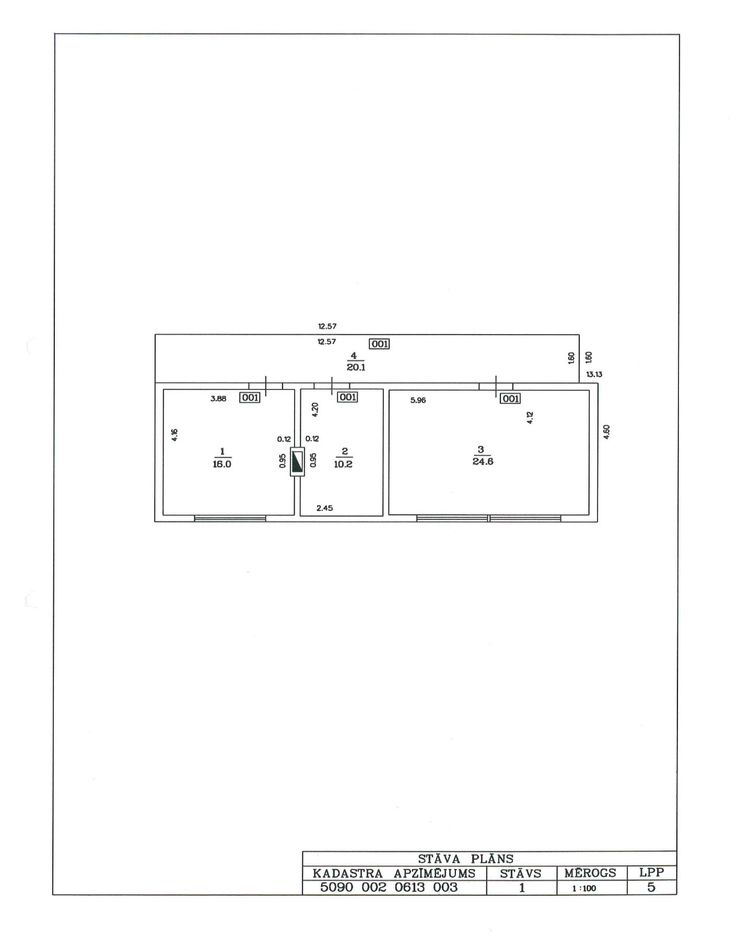

2.pielikums
___.__________.2023. nomas līgumam
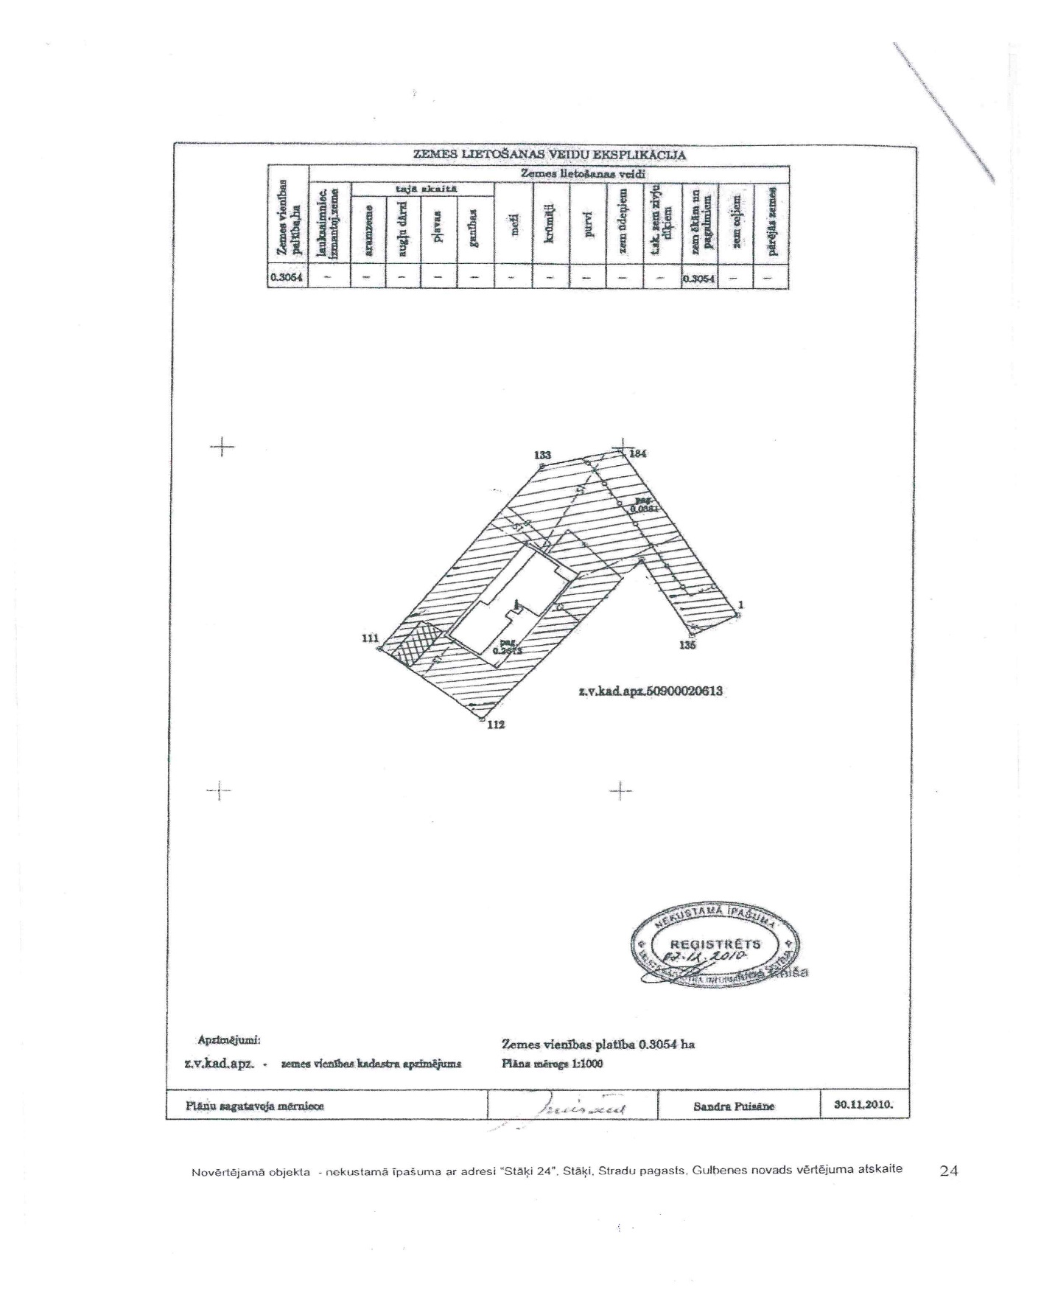

3.pielikums
___._________.2023. nomas līgumam

NODOŠANAS - PIEŅEMŠANAS AKTS
Gulbenē 2023.gada ____.______________

Pamatojoties uz nekustamā īpašuma nomas līguma Nr.___________ 1.3.punktu, Stradu pagasta pārvaldes vadītājs _______ _______ nodod, un _____________ pieņem nekustamā īpašuma Stradu pagastā ar nosaukumu “Stāķi 24”, kadastra Nr.5090 002 0613, sastāvā ietilpstošo ēku ar kadastra apzīmējumu 5090 002 0613 003 ar platību 70,9 m² un zemes vienības ar kadastra apzīmējumu 5090 002 0613 daļu 0,2654 m² platībā, turpmāk – Nomas objekts,
- Telpu vizuālās apsekošanas rezultātā konstatēts, ka uz Akta sastādīšanas brīdi Nomas objekta stāvokļa vispārīgais vērtējums ir: ______________________________________________________________________________________________________________________________________________________________________________________________________________________________________________________________________________________________________________________________________________________________________________________________________________________________
- Nomas objekta izvietojums atbilst izkopējumam no būvju kadastrālās uzmērīšanas lietas (1.pielikums) un zemes robežu plāna (2.pielikums). Nomas objekta faktiskais stāvoklis abām pusēm ir zināms un pretenziju par to nav.
- Nodošanas - pieņemšanas akts sastādīts 2 (divos) identiskos eksemplāros uz 1 (vienas) lapas, latviešu valodā, pa vienam eksemplāram katrai Pusei. Abiem eksemplāriem ir vienāds juridisks spēks.
NODEVA: |  | PIEŅĒMA:

